Приложение 1 Фото автора «Макет Солнечной системы»
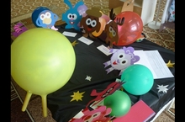

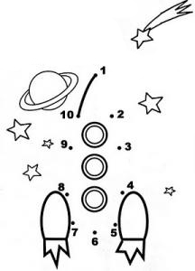
Задание 1 «Соедини по точкам»

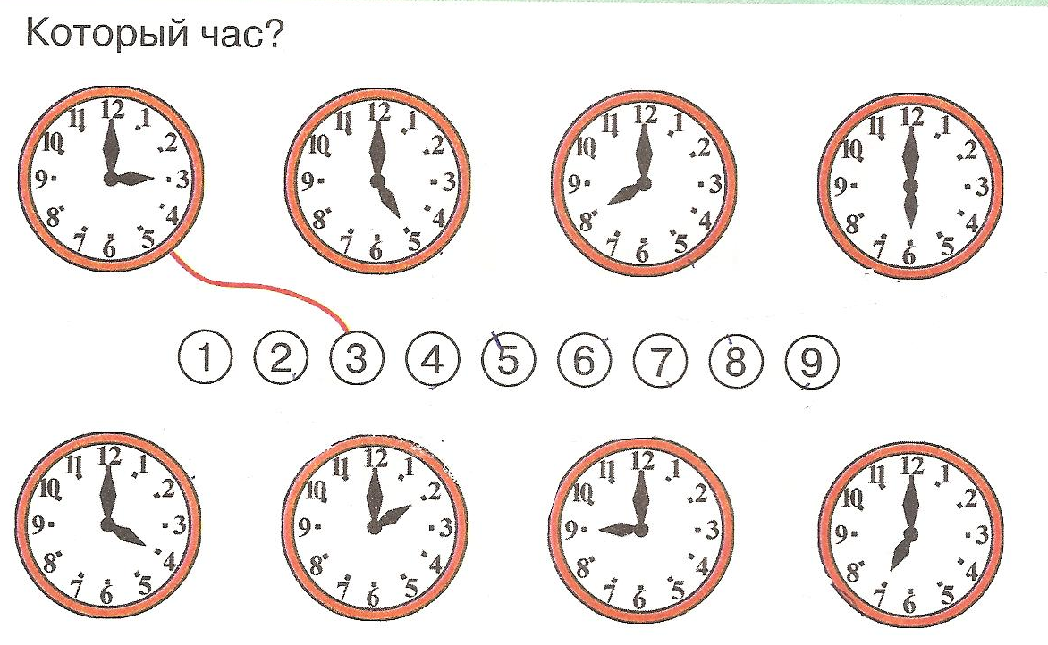
Задание 2 «Который час»

Задание 6
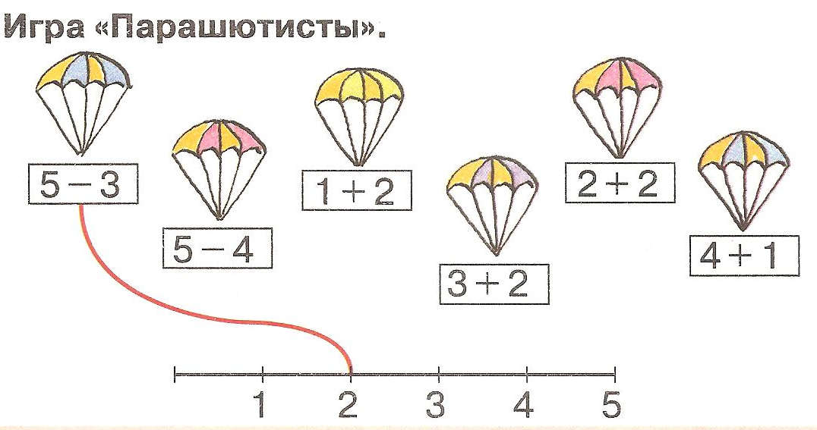

Раскраски
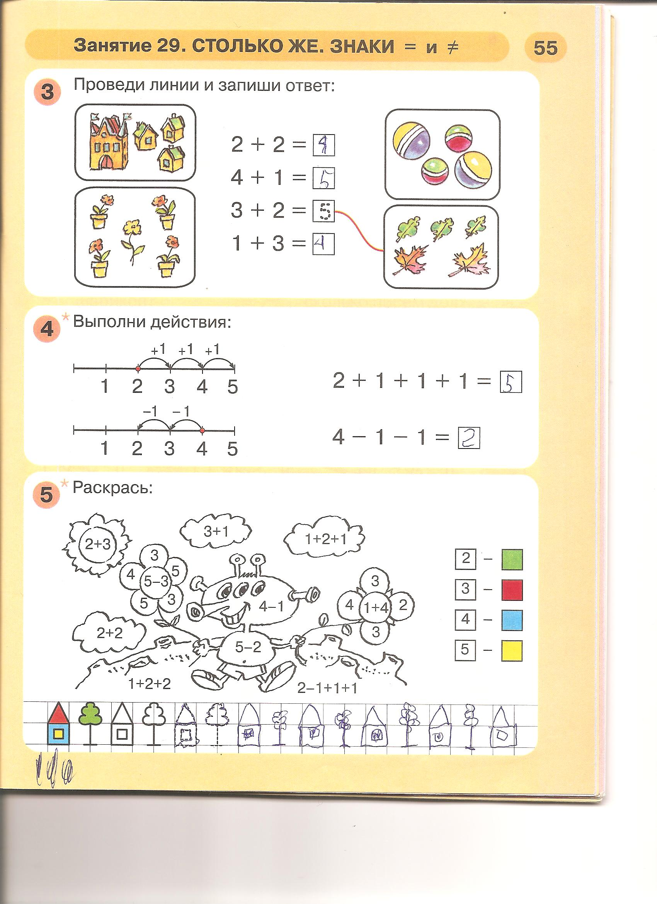

Карточки для самооценки комфортности детей на занятии

